BUNATY

WIFI SOLAR 4K

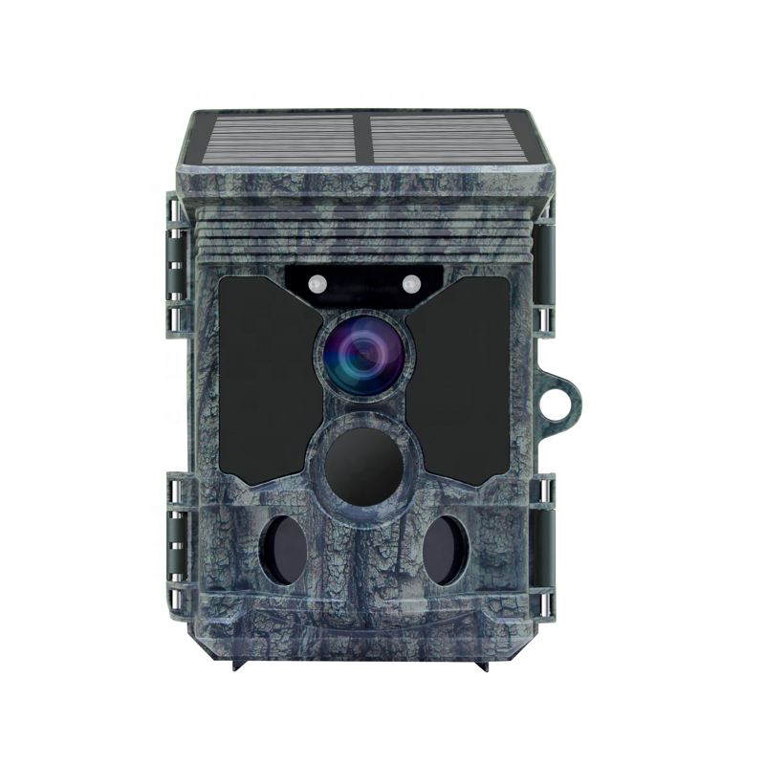
UŽIVATELSKÝ MANUÁL

Obsah
- OBSAH BALENÍ 2
- HLAVNÍ FUNKCE FOTOPASTI BUNATY WIFI SOLAR 4K 2
- POPIS PRVKŮ FOTOPASTI 4
  - Přední strana 4
  - Vnitřní pohled 5
- PŘÍPRAVA FOTOPASTI 5
  - Otevření a zavření fotopasti 5
  - Vložení baterií 6
  - Vložení paměťové microSD karty 6
  - Externí napájení 7
  - Montáž pomocí popruhu 7
- NASTAVENÍ FOTOPASTI 7
  - Hlavní přepínač 7
  - Ovládací tlačítka 8
  - Nastavení 9
  - WiFi APP připojení 13
  - Bluetooth připojení 13
  - WiFi připojení 15
  - Ukončení Wifi 19
  - Správné umístění fotopasti 19
  - Nastavení v živém modu / nastavení v režimu ON 20
  - Noční záznam 20
  - Formát souboru 20
- SPOJENÍ S POČÍTAČEM 21
- TECHNICKÁ SPECIFIKACE 22
- VOLITELNÉ PŘÍSLUŠENSTVÍ 23

OBSAH BALENÍ

Opatrně vybalte fotopast a zkontrolujte, zda jsou v krabici obsaženy všechny následující komponenty.

- Fotopast
- Montážní popruh
- USB kabel

Poznámka:

  - Odstraňte ochrannou fólii z objektivu fotoaparátu zatažením za přesahující úchytku.
  - Pozor! Uchovávejte plastovou fólii a sáčky mimo dosah kojenců a malých dětí, jinak hrozí nebezpečí vdechnutí.

HLAVNÍ FUNKCE FOTOPASTI BUNATY WIFI SOLAR 4K

- Až 30 megapixelové fotografie a 4K Full HD video.
- 2,4–2,5 GHz, vysokorychlostní WiFi 802.11 b/g/n až 150 Mb/s.
- 2,4 GHz ISM frekvence bluetooth.
- Funkce WiFi, můžete přímo prohlížet, stahovat, mazat pořízené fotografie a videa, pořizovat fotografie a videa, měnit nastavení, kontrolovat kapacitu baterie a paměti v APP.

- Neviditelné osvětlení 940 nm.
- Bluetooth 5,0 s nízkou spotřebou pro aktivaci WiFi hotspotu.
- Unikátní design senzoru nabízí o 60° širší úhel detekce a zlepšuje dobu odezvy kamery.
- Přes den ostré a jasné barevné obrázky a v noci jasné černobílé obrázky.
- Rychlý spouštěcí čas 0,3 sekundy.
- Odolnost proti vlivům počasí IP66.
- Možnost uzamčení a ochrana heslem.
- Na obrázcích lze zobrazit datum, čas, teplotu, procento nabití baterie a měsíční fázi.
- Pomocí funkce “název kamery” lze na fotografiích zakódovat umístění. Pokud je použito několik fotopastí, umožňuje tato funkce snadnější identifikaci míst při prohlížení fotografií.
- Možné použití při extrémních teplotách mezi -20°C až + 60°C.
- Extrémně nízká spotřeba energie v pohotovostním režimu a extrémně dlouhá doba provozu.

Možnosti použití:

- Lovecká kamera – fotopast.
- Vhodné pro pozorování zvěře.
- Vhodné jako bezpečnostní kamera.
- Vhodné pro pořizování časosběrných fotografií.

Obecný popis:

Fotopast Bunaty wifi solar 4K umožňuje vzdálené prohlížení, ukládání a mazání záznamů prostřednictvím sítě Wifi a aplikace (APP) v mobilním telefonu. Dále je možno prostřednictvím APP plně fotopast nastavit a ovládat. Propojení fotopasti s chytrým telefonem, tabletem, nebo jiným mobilním zařízením probíhá prostřednictvím Wifi sítě, která je aktivována (z důvodů úspory energie) technologií Bluetooth. Po přiblížení mobilního zařízení, u kterého bylo nastaveno rozpoznání fotopasti na cca 10 metrů se aktivuje Wifi a obě zařízení se propojí. Toto řešení nabízí řadu výhod:
- Možnost umístit fotopast na běžně nedostupné nebo skryté místo.
- Daleko kvalitnější zobrazení záznamů (foto nebo video) na obrazovce mobilu nebo tabletu atd.
- Možnost ukládání a mazání záběrů přímo do mobilního zařízení.
- Plné nastavení a ovládání fotopasti prostřednictvím APP v mobilním zařízení.
Další velkou předností je možnost dobíjení vnitřní baterie fotopasti slunečním světlem. Kapacita vnitřní baterie je 4400 mAh a kromě dobíjení slunečním světlem je možné ji dobíjet prostřednictvím USB kabelu, který je součástí balení. Navíc je možné fotopast osadit 4 AA bateriemi (nikoliv akumulátory), které slouží jako záloha v případě vybití vnitřní baterie. K solárnímu nabíjení je jen třeba poznamenat, že je primárně určeno pro doplňování kapacity vestavěné baterie! Nelze očekávat, že v našich podmínkách, při umístění v lese nebo v zimě při nízkém slunečním svitu, pouhé solární nabíjení postačí zcela k trvalému provozu fotopasti. Prodlouží však interval dobíjení vestavěné baterie až na řád mnoha měsíců! Ostatně ani fotopast sama není určena pro trvalé nasazení ve venkovních podmínkách a je vhodné ji, zejména ve vlhkém období, nechat vždy jednou za čas vyschnout a „zotavit“ v domácích podmínkách. To platí o fotopastech a optických zařízeních obecně!

POPIS PRVKŮ FOTOPASTI

Přední strana
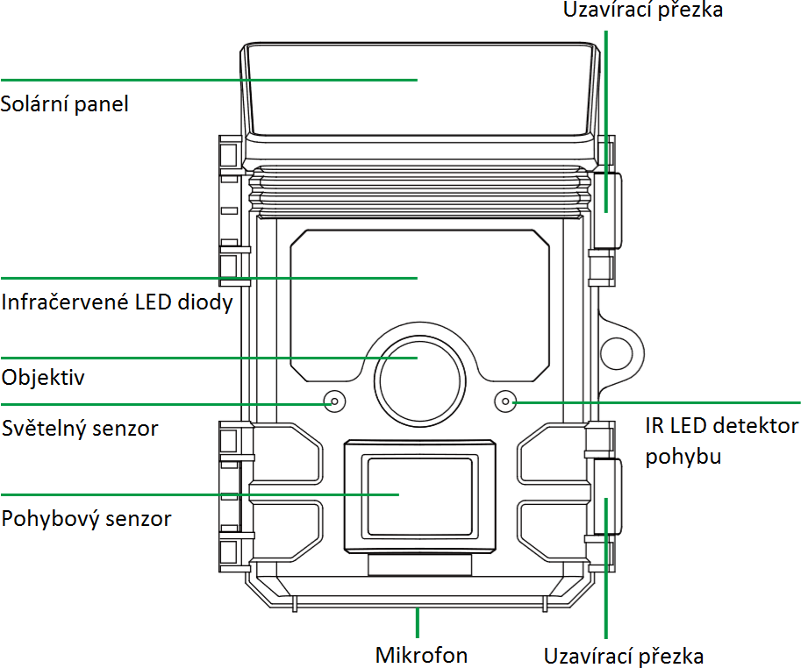

Vnitřní pohled
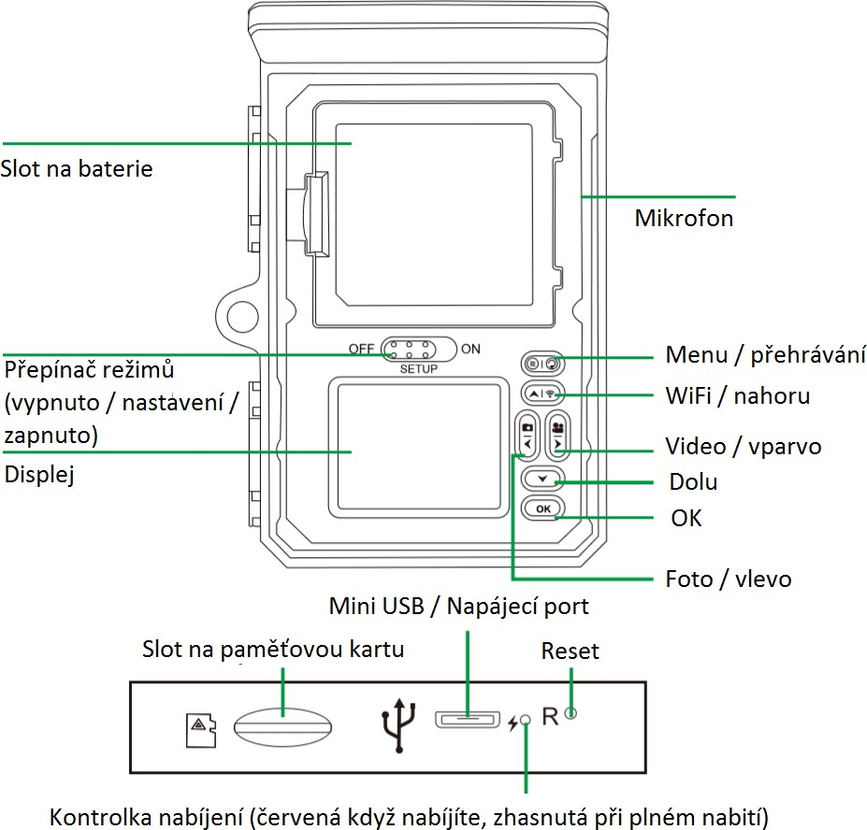
Video/ vpravo

    - Displej svítí pouze při zapnutí hlavního přepínače do polohy TEST, v režimu nastavení a při prohlížení fotografií a videí.
    - Aby bylo možné pořizovat video a fotografie je nutné vložit paměťovou microSD kartu.
    - Pomocí připojení mini USB (USB 2.0) lze fotopast připojit k PC.
    - Pomocí hlavního přepínače lze vybrat tyto 3 režimy OFF, SETUP a ON (vypnuto, nastavení,
zapnuto).

PŘÍPRAVA FOTOPASTI

Otevření a zavření fotopasti
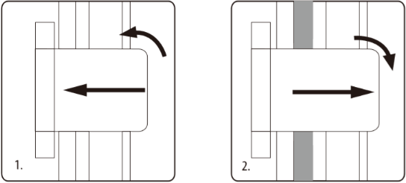
Mezi dvěma uzavíracími přezkami je upevnění pro visací zámek pro bezpečné uzamčení kamery. Ovládací tlačítka a baterie jsou umístěny uvnitř fotopasti.

Vložení baterií

Otevřete fotopast a vložte do ní baterie. Prostor pro baterie je umístěn v horní části fotopasti. Nyní otevřete kryt bateriového prostoru a vložte 4x AA baterie. POZOR při vkládání baterií dbejte na dodržení správné polarity. Nepoužívejte akumulátory s nižším napětím, než 1,5 V! Solární panel akumulátory nedobíjí! DOPORUČUJEME POUŽÍVAT LITHIOVÉ BATERIE.
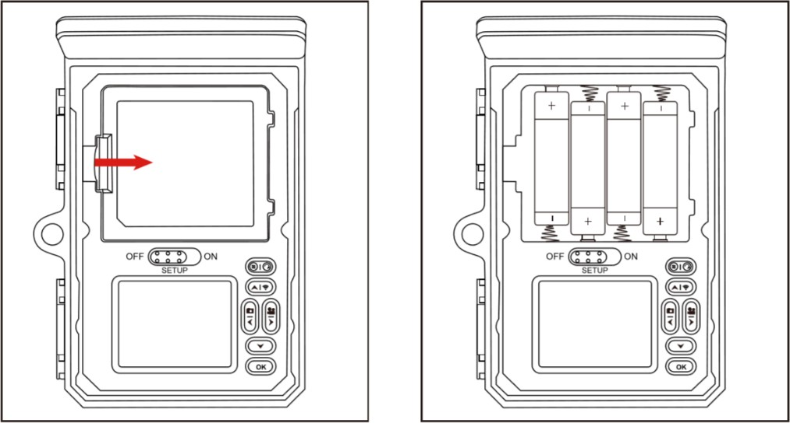

Poznámka:
    - Pro zajištění normální funkce fotopasti použijte 4x Lithiové AA baterie, nebo nouzově kvalitní baterie alkalické
    - Před prvním použitím a vždy, když to bude možné, dobijte pomocí přiloženého napájecího kabelu vestavěnou baterií, která je součástí Solárního panelu a má kapacitu 4 400 mAh. Tužkové baterie pak poslouží pouze jako záložní zdroj.

Vložení paměťové microSD karty

Aby bylo možné ukládat pořízené fotografie a videa, musí být ve fotopasti vložena paměťová karta. Před zapnutím fotopasti vložte paměťovou microSD kartu do prostoru pro paměťovou kartu. Vypněte kameru a otevřete ji, jak je popsáno v části 6.1.
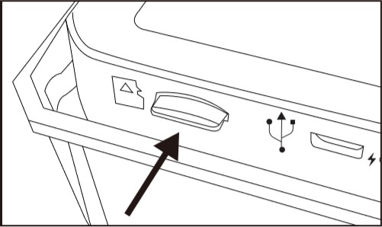
Vložte paměťovou kartu dle obrázku. Zatlačte paměťovou kartu, dokud nezapadne na místo. Chcete-li vyjmout paměťovou kartu, zatlačte na kartu znovu, dokud nebude částečně vysunuta. Nyní ji můžete bezpečně vyjmout.

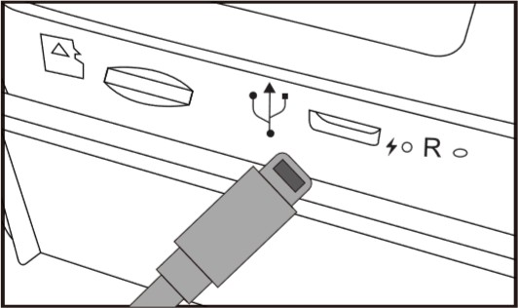
Poznámka:
    - Podporovány jsou paměťové karty microSD až do kapacity 256 GB. (K provozu však zcela postačí SD karta s kapacitou 16GB)
    - Prosíme, použijte paměťovou kartu microSD CLASS 10.

Externí napájení

Kameru lze také napájet pomocí externího napájecího zdroje. Je vyžadován napájecí zdroj 6 V s minimálně 2,0 A.

Montáž pomocí popruhu

K upevnění fotopasti na strom nebo na jiný předmět použijte dodaný zajišťovací popruh. Níže uvedené obrázky ukazují, jak správně upevnit zajišťovací popruh.

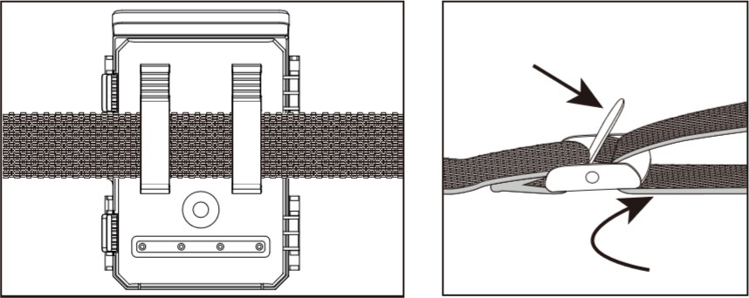

Umístěte fotopast podle potřeby a pevně zatáhněte za volný konec zajišťovacího popruhu, dokud nebude kamera pevně zajištěna. Chcete-li jistící popruh znovu uvolnit, zatáhněte za jazýček zajišťovacího popruhu.

NASTAVENÍ FOTOPASTI 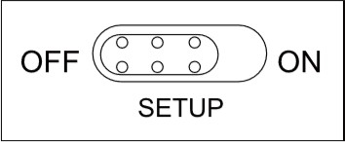

Hlavní přepínač

Otevřete fotopast. Přepínač režimů je umístěn nad displejem. Lze vybrat 3 provozní režimy:
    - OFF – fotopast je vypnutá.
    - SETUP – v tomto režimu můžete provádět nastavení fotopasti, focení a pořizování videí
manuálně.
    - ON – kamera je připravena pro automatické focení.

Ovládací tlačítka

Nastavte přepínač režimů na SETUP a fotopast i displej jsou zapnuty. Pomocí ovládacích tlačítek lze nyní aktivovat různé funkce. Nastavení lze změnit. Pro tento účel jsou na panelu displeje k dispozici následující ovládací tlačítka:

Funkce ovládacích tlačítek v pohotovostním režimu
Níže jsou popsána ovládací tlačítka v režimu záznamu.

: Dvojitým stiskem otevřete nabídku nastavení (MENU).

: Jedním stiskem spustíte nahrávání.

: Pořídíte fotografii nebo video nebo zastavíte nahrávání.

: Zapnete / vypnete hotspot Wifi.

: Zkontrolujete kapacitu baterií AA.

: Přepnete do režimu Foto.

: Přepnete do režimu Video.

Funkce ovládacích tlačítek v režimu přehrávání
Níže jsou popsána ovládací tlačítka v režimu přehrávání.

: Držte tlačítko , vstupte do mazání nebo ochrany souborů videa nebo fotografií.

: Vstupte do režimu přehrání video.

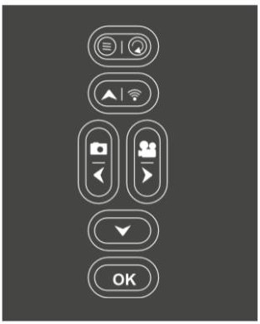
: Prohlížení existujících foto/video stiskem a držením zobrazíte
fotografii.

: Prohlížení existujících foto/video stiskem a držením zobrazíte
fotografii.

: Přeskočit video dopředu.

: Přeskočit video zpět.
: Spusťte a pozastavte přehrávání videí.

Funkce ovládacích tlačítek v režimu MENU
Níže jsou popsána ovládací tlačítka v režimu přehrávání s aktivovanou nabídkou. (Režim záznamu a přehrávání).

: Zavřete hlavní nabídku nebo jakoukoli podnabídku stisknutím tlačítka MENU.

: Posuňte nahoru o jeden bod nabídky nebo zvyšte hodnotu o 1.

: Posuňte dolů o jeden bod nabídky nebo snižte hodnotu o 1.

: Přejděte doleva k nastavení dat.

: Přejděte doprava k nastavení dat.
: Otevřete vybrané možnosti nebo přijměte vybraná nastavení.

Každou změnu nastavení potvrďte stisknutím OK. Pokud změnu nepotvrdíte stisknutím tlačítka OK, nové nastavení se při opuštění nabídky ztratí.

Nastavení

Upozornění: standardní nastavení je zvýrazněno tučně.
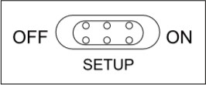

    - Mode: Foto, Video, Foto + Video
Vyberte, zda mají být při detekci pohybu pořizovány fotografie nebo videa. V režimu „Foto+ Video“ fotopast nejprve pořídí před pořízením videa nastavený počet fotografií.
    - PIR Interval: Výchozí nastavení je 30 sekund, volitelně od 5 sekund do 60 minut

Vyberte dobu prodlevy, aby kamera čekala, než zareaguje na postupné spuštění hlavního senzoru poté, co byl objekt poprvé detekován. Fotoaparát během zvoleného intervalu nezaznamená žádné snímky ani videa. Tím se zabrání zaplnění paměťové karty zbytečnými záběry.

Poznámka:
Pokud je PIR interval krátký, frekvence snímání fotopasti je vysoká a spotřeba baterií je také vysoká. Ovlivnilo by to dobu používání baterií. Naopak, pokud je časový interval dlouhý, tím je i nižší spotřeba baterií, aby bylo zaručeno dlouhodobé používání.
    - PIR Citlivost: Vysoká / Střední / Nízká
    - Časosběr: Off / On
Když je „zapnuto“, fotopast automaticky pořizuje fotografie / videa ve zvoleném časovém intervalu bez ohledu na to, zda snímač PIR detekoval pohyb či nikoli. To je vhodné pro pozorování chladných objektů, např. hadi nebo rostliny, nebo monitorování vzdálené plochy mimo dosah PIR čidla Jakmile nastavíte „zapnuto“ a potvrdíte stisknutím tlačítka OK, můžete zadat časový interval, po kterém se mají pořizovat fotografie / videa.

Poznámka:
V tomto režimu je funkce PIR nefunkční a fotopast pořizuje fotografie / videa v nastaveném intervalu.
    - Přepis záznamu: On / Off
Pokud zvolíte „zapnuto“, fotopast přepíše při zaplnění paměti nejstarší obrázky nebo videa aktuálními.
    - IR LED: Auto / Medium/ Low / Off
Nastavte jas infračervených LED diod.
    - Přísvit slabá baterie: Žádné IR světlo/ nefotit
- Žádná infračervená LED: Fotopast pořizuje fotografie a videa bez nutnosti spouštět infračervené LED diody v noci, když je baterie dost vybitá.
- Žádné vypínání: Fotopast pořizuje fotografie a videa v noci, když je baterie dost vybitá.

Časový záznam: Off /On
Pokud má být fotopast aktivní pouze v určitém časovém období, nastavte časovač na
„zapnuto“. Jakmile je „zapnuto“ potvrzeno tlačítkem OK, lze nastavit čas začátku a konce snímání.
Pokud je například počáteční čas nastaven na 18:35 hodin a čas ukončení na 8:25 hodin, fotopast bude v provozu od 18:35 hodin běžného dne do 8:25 hodin následujícího dne. Fotopast se nespustí a mimo toto období nebude pořizovat žádné fotografie ani videa.
  - Foto rozlišení: 30MP (7392x4160); 24MP (6544x3680); 20MP (5888x3312); 16MP: (5376x3024); 12MP: (4608x2592); 8MP: (3840x2160); 4M (2560x1440); 2MP (1920x1088)

Vyberte požadované rozlišení pro fotografie.
Vyšší rozlišení vytváří o něco lepší kvalitu fotografií, ale má za následek větší soubory vyžadující více místa na paměťové kartě. Rozlišení 30MP, 24MP, 20MP, 16MP, 12MP je generováno interpolací, která může také ovlivnit kvalitu.
  - Počet snímků: 1P, 2P, 3P, 4P, 5P, 6P, 7P, 8P, 9P, 10P.
Vyberte počet fotografií, které mají být postupně pořizovány na jedno sepnutí PIR.
  - Rychlost závěrky: 1/15, 1/20, 1/30

  - Video rozlišení: 4K (3840 x 2160@30fps); 2K (2560 x 1440 30fps); 1296P (2304 x 1296 30fps); 1080P (1920 x 1080 30fps); 720P (1280 x 720 30fps); 480P (848 x 480 30fps); 368P (640 x 368
30fps)
Vyberte vámi požadované video rozlišení. Vyšší rozlišení vytváří videa ve vyšší kvalitě, ale má za následek větší soubory vyžadující více místa na paměťové kartě.
  - Délka videa: Přednastaveno 10 sekund, volitelně 5 sekund ~ 180 sekund
Určete dobu trvání záznamu videa při automatickém spuštění fotopasti. Je potřeba si uvědomit, že záznam videa (zejména v noci, tedy s přísvitem) má největší vliv na spotřebu energie!
Záznam zvuku: Off / On

  - Jazyk: Vyberte jazyk menu
The following languages are available: Czech, German, English, French, Spanish, Chinese, etc.

Původní nastavení (tovární nastavení): Cancel / OK
Stisknutím „OK“ resetujete nastavení kamery na výchozí hodnoty a výběr potvrdíte stisknutím tlačítka OK.

Formátování: Cancel / OK
Všechny soubory jsou odstraněny formátováním paměťové karty. Stiskněte tlačítko OK a potvrďte formátování výběrem „OK“. Pokud byla paměťová karta již použita v jiných zařízeních nebo se jedná o novou kartu, doporučujeme ji vždy před použitím naformátovat.
Upozornění: Před formátováním se ujistěte, že máte zálohovány na ní uložené soubory!
  - Datum / Čas: Nastavte datum a čas
  - AA baterie: Zkontrolujte kapacitu AA baterií
  - Formát času: 12hour / 24hour
  - Razítko: On / Off

Výběrem „Zapnuto“ zobrazíte na každé fotografii nebo videu datum, čas, teplotu, procento baterie a měsíční fázi. Pro nezobrazení těchto údajů vyberte „Vypnuto“.
  - Zvuk tlačítek: On / Off
  - Jméno kamery: 4K WiFI CAM
Jméno kamery je umístěno na fotografiích a videích. Můžete zadat 10 číslic a 26 písmen. Při použití několika kamer to usnadňuje identifikaci místa při prohlížení fotografií a videí.

Nastavení hesla: Off / On
Změňte výběrem „Zapnuto“. Pomocí čtyřmístného hesla ochráníte fotopast proti
neoprávněnému přístupu. Toto heslo je třeba zadat pokaždé, když je fotopast zapnuta v režimu
„NASTAVENÍ“, než ji lze použít.
  - Bluetooth: Off / On
  - WiFi SSID: 4K WiFI CAM-****
Umístění na fotografiích a videích můžete dokumentovat pomocí kombinace 10 číslic a 26 písmen. Při použití několika fotopastí to usnadňuje identifikaci místa při prohlížení fotografií a videí.
  - WiFi Password: výchozí 12345678
  - Auto WiFi Off: 1 minuta, 2 minuty, 3 minuty
Pokud fotopast zapne WiFi hotspot, ale telefon se ve zvoleném čase k WiFi hotspotu úspěšně nepřipojí, WiFi hotspot se automaticky odpojí a kamera se vrátí do režimu SETUP nebo ON.
  - Auto Power Off: 3 min / 5 min / 10 min / Off
Pokud neprovedete žádnou operaci déle, než je nastavený čas, fotopast se v režimu
„Nastavení“ automaticky vypne.
  - Backlight: 1 minuta, 3 minuty, 5 minut, Off
Po uplynutí nastaveného času se LCD monitor automaticky vypne.
  - Verze: Můžete zkontrolovat verzi softwaru

Mcu FW Update
  - V režimu přehrávání je v nabídce k dispozici možnost Odstranit a chránit.

- Smazat: Chcete-li smazat záznam, vyberte možnost „Odstranit“ všechny fotografie a videa z
paměťové karty, čímž se vytvoří úložný prostor pro nové fotografie a videa.
- Smazat aktuální: Pomocí této možnosti můžete mazat jednotlivé fotografie a videa. Po výběru možnosti stisknutím tlačítka OK se zobrazí fotografie a video, které chcete odstranit. Smazání potvrďte výběrem „Ano“ a výběr potvrďte stisknutím tlačítka OK. Proces mazání ukončíte zvolením „Ne“ a potvrzením OK.
- Smazat vše: Chcete-li odstranit všechny fotografie a videa na paměťové kartě, vyberte možnost „All“. Chcete-li potvrdit odstranění všech vašich fotografií a videí, vyberte „Ano“ a stiskněte tlačítko OK. Chcete-li operaci mazání přerušit, vyberte „Ne“.
- Chránit: Zamknout aktuální / Odemknout aktuální / Zamknout vše/ Odemknout vše.

WiFi APP připojení

Před použitím funkce wifi nainstalujte aplikaci APP do zařízení smartphonu. Stáhněte si a nainstalujte aplikaci z Google Play vyhledáním „Hunting Camera 4K“ pro systém Android a systém iOS nebo načtěte QR kód:
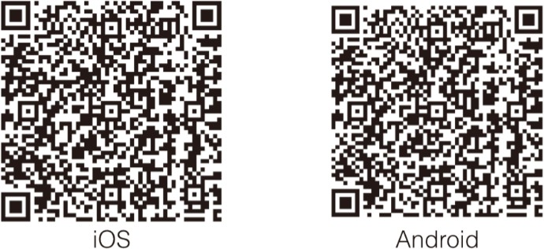

Bluetooth připojení
Posuňte přepínač režimů fotopasti do polohy TEST nebo ON, zapněte telefon, klikněte na APP
a zadejte STEP1, jak je znázorněno na následujícím obrázku.
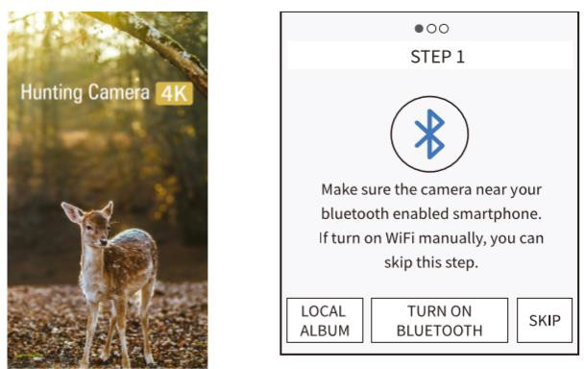

- Kliknutím vstoupíte do „Local Album“, uživatelé mohou prohlížet, sdílet, upravovat obrázky nebo videa, která si stáhli dříve.
- Klikněte na „TURN ON BLUETOOTH“ a zapněte Bluetooth podle pokynů aplikace. Aplikace zadá
„STEP2“ a automaticky vyhledá zařízení Bluetooth samostatně, jak je znázorněno na obrázku níže:
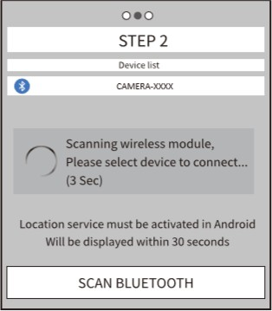

- Prohledaná zařízení Bluetooth se budou zobrazovat v seznamu zařízení, jak je uvedeno níže:
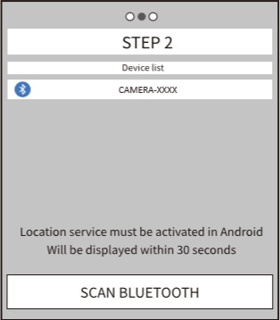
- Klikněte na příslušné zařízení Bluetooth, APP se připojí k Bluetooth fotopasti. Mobilní telefon vyskočí v okně „Connecting ... *** please wait ...“. Po úspěšném připojení by aplikace vstoupila do „STEP3“ a poté se Bluetooth fotopasti úspěšně shoduje s mobilním telefonem Bluetooth.
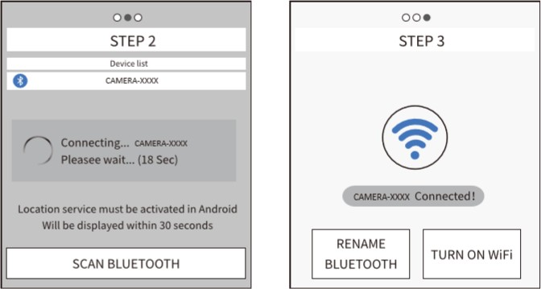
V režimu SETUP se uživatel může přímo připojit k APP, když uživatel nechce používat funkci Bluetooth, stačí přímo stisknout tlačítko na fotopasti a otevřít hotspot Wifi. Stisknutím tlačítka
„Přeskočit“ v aplikaci vstoupíte do rozhraní Wifi.

WiFi připojení

Když bude připojení Bluetooth úspěšné, aplikace vstoupí do „KROKU 3“, jak je znázorněno na následujícím obrázku.
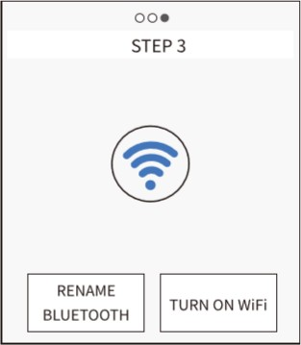
- Klikněte na „RENAME BLUETOOTH“, uživatel může upravit název zařízení Bluetooth podle svých vlastních potřeb, po úpravě klikněte na tlačítko „OK“ a uložte jej. Podrobnosti jsou uvedeny níže:
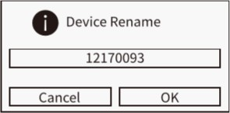

- klikněte na „TURN ON WiFi“, po 5s odpočítávání by se přeskočilo na rozhraní „WiFi SETTING“,
podrobnosti jsou uvedeny níže.
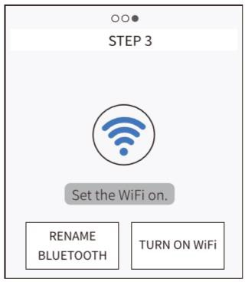

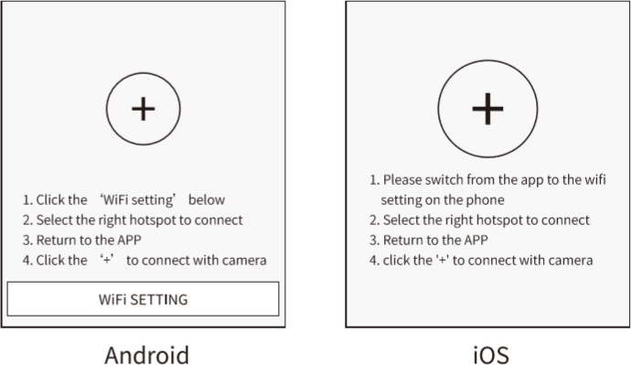

Když kamera obdrží příkaz k zapnutí Wifi, hotspot se zapne, jak je uvedeno níže.
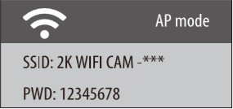

Proveďte kroky 1 až 4 podle rozhraní.
  - Otevřete WLAN v telefonu
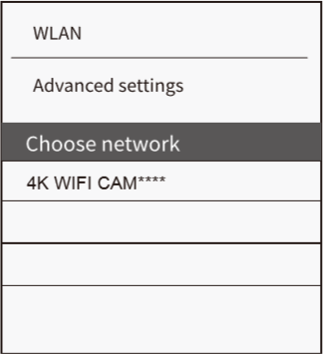

  - Připojte se správným hotspotem Wifi, počátečním heslem je 12345678.
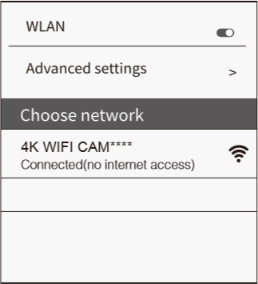

  - Po úspěšném připojení se rozhraní zobrazí ve fotopasti, jak je uvedeno níže:
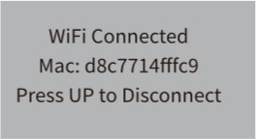

  - Po úspěšném připojení Wifi se vraťte zpět do APP. Poté by se APP automaticky připojila k fotopasti nebo se kliknutím „+“ připojila ručně. Když se aplikace a fotopast úspěšně připojí, zobrazí se níže uvedené:
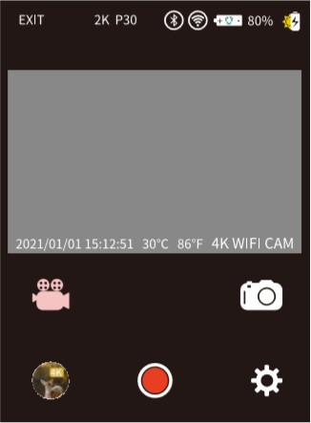

    - V rozhraní APP najdete tyto ikony:

Spojení mezi fotopastí a mobilním telefonem.
Vypněte APP, mobilní telefon se odpojí od fotopasti a fotopast přejde do režimu
SETUP nebo ON.
Zobrazení indikátoru síly signálu.
Zobrazení stavu baterie.
Přepněte do režimu Video.
Přepněte do režimu Pořizování fotografií.
Prohlížejte si obrázky nebo videa ve fotopasti.
Pořizujte videa a fotografie pomocí aplikace a ukládejte do fotopasti.
Nastavení fotopasti.
Ikona solárního nabíjení.
Foto a video rozlišení.

    - Po kliknutí na tuto ikonu 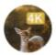 vstoupíte do galerie obrázků, viz. níže.

Vyberte obrázek nebo video, které chcete stáhnout, a stisknutím tlačítka uložte soubory do mobilního telefonu.
Stisknutím této ikony odstraníte vybrané obrázky nebo videa. Po smazání obrázků
nebo videí nelze soubory obnovit, buďte opatrní.
Vyberte soubor.
Přepínač, přepínání mezi obrázkem a videem.

    - Klikněte na tuto ikonu pro vstup do nastavení nabídky, jak je znázorněno níže.
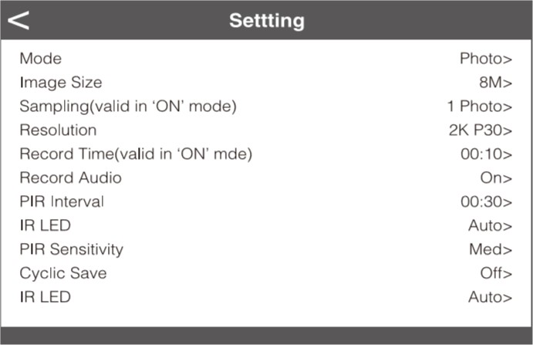

Ukončení Wifi
- Stisknutím tlačítka Wifi ve fotopasti ukončete Wifi, poté se fotopast automaticky vrátí do režimu NASTAVENÍ (SETUP) nebo do režimu ZAPNUTO (ON).
- Klepnutím na „EXIT“ v aplikaci APP odpojíte Wifi a fotopast se také automaticky vrátí do režimu NASTAVENÍ (SETUP) nebo ZAPNUTO (ON).
- Pokud je telefon daleko od fotopasti více než 15 metrů, pak se hotspot Wifi v telefonu automaticky odpojí, po době „Auto Wifi Off“ fotopast automaticky ukončí funkci Wifi a vrátí se do režimu NASTAVENÍ (SETUP) nebo ZAPNUTO (ON).

Správné umístění fotopasti

Testovací metoda je výhodná pro stanovení nejlepšího možného detekčního úhlu a dosahu pohybového senzoru. Za tímto účelem připevněte fotopast do výše cca. 1–2 m a nastavte fotopast požadovaným směrem. Pomalu se pohybujte z jedné strany pozorované oblasti na druhou. Pohybujte se rovnoběžně s kamerou. Vyzkoušejte různé úhly a vzdálenosti.
    - Červená LED dioda na přední straně kamery indikuje, že jste byli detekováni v zóně centrálního
senzoru.
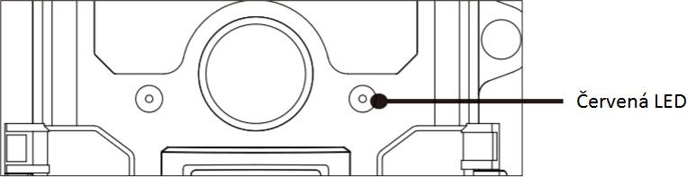

Tímto způsobem můžete určit nejlepší polohu pro nasměrování fotopasti. LED dioda se rozsvítí pouze v režimu NASTAVENÍ, jakmile jeden ze senzorů detekuje pohyb. V ostrém režimu se LED diody samozřejmě nerozsvítí. Aby se zabránilo nesprávným signálům a zbytečným fotografiím, doporučujeme nesměrovat fotopast proti slunci a zkontrolovat, zda se v aktivní oblasti snímače nenacházejí žádné větve, pohybující se porosty atp.
Rozsah detekce senzorů je přibližně 60°. Zkontrolujte také, zda je kamera nastavena na správnou výšku v souladu s pozorovaným bodem. V případě potřeby nasměrujte fotopast dolů tak, aby bylo zajištěno optimální nasměrování.
Poznámka: Fotopast BUNATY WIFI SOLAR 4K odpovídá třídě krytí IP 66. Kamera je chráněna proti prachu a stříkající vodě, můžete ji tak použít ve volné přírodě.

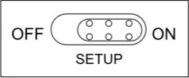
Nastavení v živém modu / nastavení v režimu ON

Pro aktivní režim, ve kterém fotopast pořizuje záznamy ať již na základě podnětu PIR čidla, nebo v nastavených intervalech (časosběr) přepněte přepínač režimu do polohy ON.
Červená stavová LED bliká přibližně 5 sekund. Poté fotopast automaticky přejde do aktivního režimu. Jakmile zvířata nebo jiné tepelné objekty přímo vstoupí do oblasti detekce centrální senzorové zóny, fotopast začne podle nastavení pořizovat snímky, nebo nahrávat videa.

Noční záznam

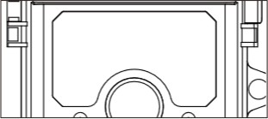
Během nočního záznamu poskytují infračervené LED (IR LED) na přední straně fotopasti světlo potřebné pro fotografování. Fotopast používá infračervené LED diody s vlnovou délkou, která není člověku (a některým zvířatům) okem viditelná.
Noční záznam je možný na vzdálenost 3 m až 12 m. Pro pořizování nočních záběrů nesmějí být v blízkosti objektivu žádné větve, stébla, pavučiny a podobě, které by způsobily přeexponování a zkreslily záznam zájmového objektu. Vezměte prosím na vědomí, že noční nahrávání pomocí IR LED vytváří černobílé obrázky.

Formát souboru

Fotopast ukládá fotografie a videa na paměťovou kartu do složky „\ DC IM \ MOV IE & PHOTO. Fotografie mají název souboru s příponou „JPG“ (Příklad: „IM_00001 .JPG“), videa mají příponu „.MP4“ (Příklad: „VD_00002.MP4“).
V režimu NASTAVENÍ a VYPNUTÍ použijte k přenosu souborů do počítače přiložený kabel USB. Alternativně můžete paměťovou kartu vyndat z fotopasti a prohlídnou záznamy přes čtečku karet v počítači. Videosoubor lze přehrávat ve většině standardních programů, jako je Windows Media Player, Quick Time atd.

SPOJENÍ S POČÍTAČEM

Fotopast lze připojit k počítači pomocí dodaného USB kabelu a zobrazit stávající fotografie
nebo videa.

Systémové požadavky:
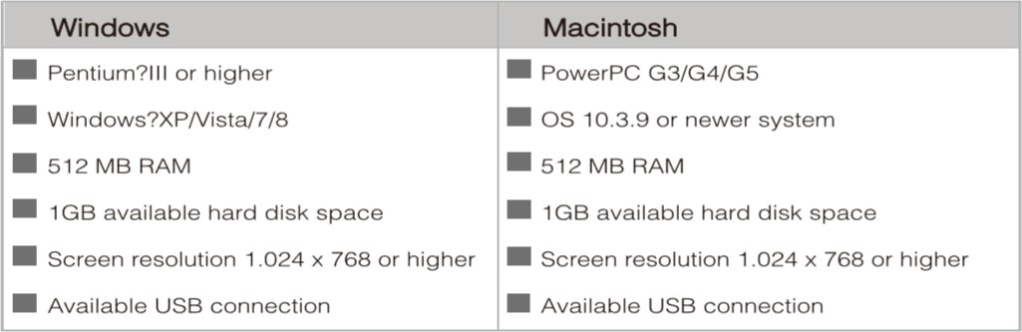
- Připojte fotopast k počítači pomocí kabelu USB.
- Fotopast se automaticky zapne v režimu USB bez ohledu na výběr přepínače režimů.
- Fotopast se nainstaluje do počítače jako další disk pod názvem „Vyměnitelné paměťové zařízení“.
- Poklepáním na tlačítko vývojáře zjistíte složku „DCIM“.
- Fotografie a videa jsou umístěny v dílčích složkách složky „DCIM“.
- Soubory a fotografie nebo videa můžete kopírovat nebo přesouvat do počítače. Alternativně paměťovou kartu můžete vložit do čtečky karet v počítači.
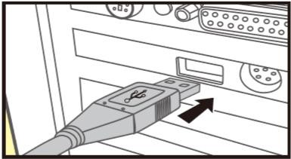
Poznámka: Počítače Mac zobrazují na ploše jednotku „Unknown“. Po kliknutí na tento disk se automaticky spustí program „iPhoto“.

TECHNICKÁ SPECIFIKACE

Foto a video
Foto rozlišení: | 30MP (7392x4160); 24MP(6544x3680); 20MP (5888x3312); 16MP (5376x3024); 12MP (4608x2592); 8MP (3840x2160); 4MP (2560x1440); 2MP (1920x1088)
Video rozlišení: | 4K (3840x2160@30fps); 2K (2560x1440@30fps); 1296P (2304x1296@30fps);1080P (1920x1080@30fps); 720P (1280x720@30fps); 480P (848x480@30fps); 368P (640x368@30fps)
Formát: | Foto: JPEG; video: MPEG-4 (H.264)
Displej: | 2.0" IPS 320x240 (RGB) DOT TFT-LCD Display
Objektiv: | F=4.3; F/NO=2.0; FOV=80°; Auto IR filter
Rychlost odezvy: | 0.3 sec
Účinnost: | Den: 1 m; Noc: 3 – 12 m
Audio
Mikrofon: | 48dB, vysoce citlivý
Reproduktor: | 1W, 85dB
Wifi a Bluetooth
Wifi: | 2.4~2.5GHz 802.11 b/g/n (až 150 Mbps)
Bluetooth: | 2,4GHz ISM frekvence
Spoušť
Úhel dosahu PIR: | Zóna centrálního senzoru: 60°
PIR dosah: | Až 20 m
PIR citlivost: | Nízká / střední / vysoká
Datové uložiště
Paměťová karta: |  | microSD, max 256GB

Noční přísvit
Režim den / noc: | Automatické přepínání režimu den / noc
Osvitová jednotka | LED diody s frekvencí 940nm (neviditelné lidskému oku)
IR-CUT: | Ano
APP
Kompatibilita: | iOS 9.0, Android 5.1 a vyšší
Náhled videa v reálném čase: | Podporuje pouze režim AP, přímé připojení videa, snadnou instalaci a testování
Funkce APP: | Instalace a nastavení, nastavení parametrů, synchronizace času, test pořízení snímků, ukazatel energie baterií, upozornění zaplnění paměťové karty, test  PIR, náhled na celou obrazovku
Rychlé nastavení: | Ano
Online správa dat: | Foto, video, události (online sledování, mazání, stahování)
Napájení a spotřeba
Napájení: | Solární panel (4400mAh Li-baterie); 4xAA baterie
Výdrž v režimu standby: | Solární panel: Venkovní nepřerušitelný zdroj napájení Baterie: cca 18 měsíců
Ostatní
Krytí: | IP66
Rozhraní: | Mini USB 2.0
Rozměry: | 143x107x95 mm
Poznámka: Design a technické specifikace fotopasti se mohou změnit.

VOLITELNÉ PŘÍSLUŠENSTVÍ

Zkracovací lanový zámek PYTHON – 5/8mm  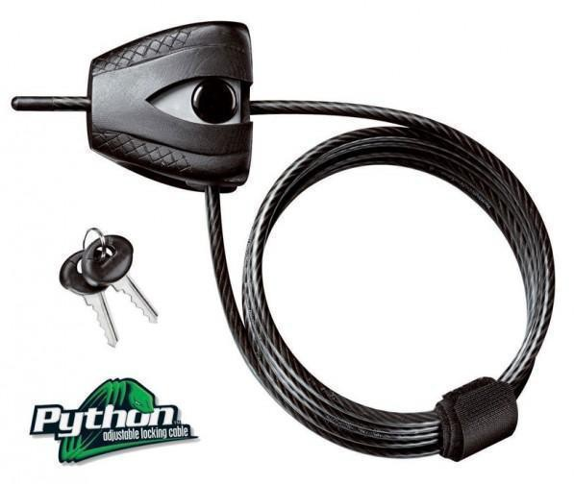 | Baterie ENERGIZER ULTIMATE LITHUM  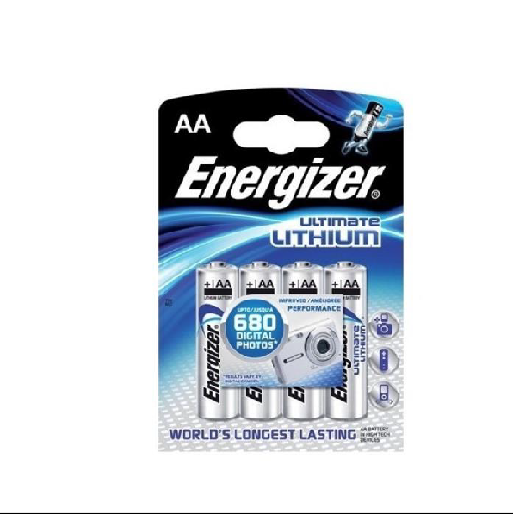
8 / 16 / 32 GB Micro SDHC – paměťová karta  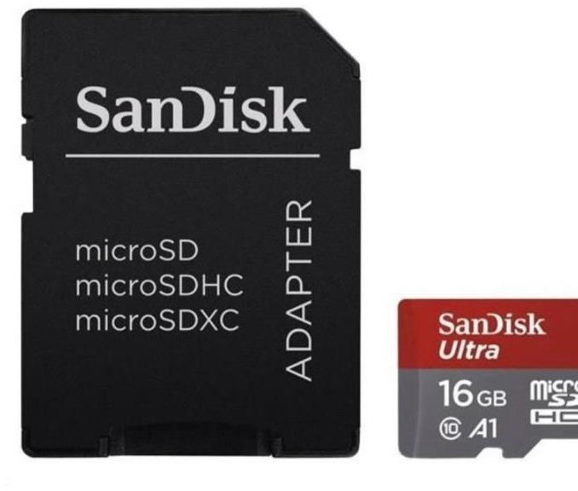 | Externí Akumulátor LONG 6V/12Ah  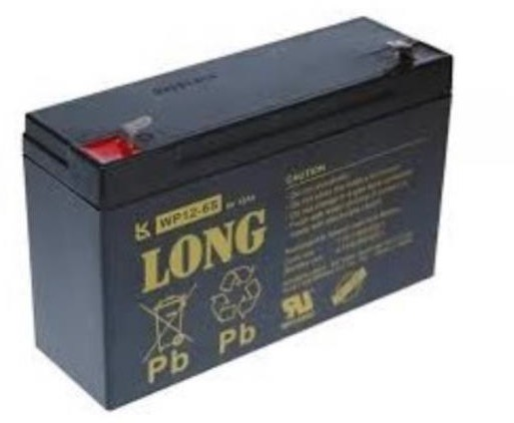

TECHNICKÁ PODPORA 601571036
PO – PA 9 -17 HOD

Prohlášení o shodě s Directivou 1999/5/EC
Výrobce tímto na svou zodpovědnost prohlašuje, že tento výrobek je plně v souladu s požadavky a náležitostmi Směrnice 1999/5/EC.
Certifikační protokoly CE a RoHS jsou v nahlédnutí u distributora.

